

Colegio Nuestro Tiempo - R.B.D.: 14.507-6
Profesora: Maritza Avilés Bustamante
Guía de Trabajo
Ciencias Naturales y Educación Física
1° Año Básico
Semana 13
Objetivo: Mencionar necesidades de los seres vivos
1.- El apoderado realiza las siguientes preguntas a los estudiantes:
- ¿Qué necesitas para vivir? ¿Por qué?
- ¿Qué cuidados necesita una mascota?
- ¿Cómo debes cuidar una planta?
- ¿Qué pasa si no riegas una planta del jardín o no alimentas tu mascota?
Anotar respuestas en el cuaderno (las escribe quien esté trabajando en la actividad con el niño)

2.- Escuchan video por YouTube de necesidades de los seres vivos.

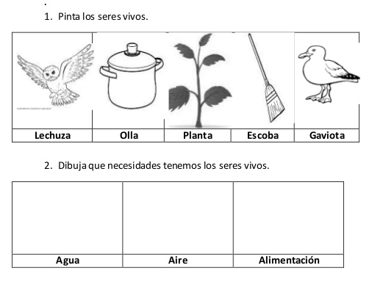
3- Desarrollar la siguiente actividad.
Padres y apoderados: En caso de tener dudas o consultas sobre las actividades de alguna guía, no duden en escribir al correo maritzaavilesb@gmail.com . Así mismo, si es posible tomar fotos y/o enviar las guías de trabajo realizado para ser revisadas y entregar retroalimentación de sus trabajos.

Estimados Padres y Apoderados:
Como parte del proceso de aprendizaje, es necesario para los profesores conocer el avance de sus estudiantes, para así poder conocer qué dificultades están teniendo y resolver cómo ayudarlos a alcanzar los objetivos.
Es por esta razón que solicito, en la medida de lo posible, hacer llegar las Guías de Trabajo realizadas hasta el momento, por medio de fotografías a mi correo electrónico educacionfisica.cnt@gmail.com indicando en el “asunto” nombre y curso.
O.A (Ed. Física): Realizar actividades de lateralidad en el hogar potenciando la ubicación temporal del estudiante

1.- (Trabajo con los padres). Identificar parte del cuerpo y colorear a los estudiantes según corresponda:
- Brazo izquierdo color rojo
- Brazo derecho color azul.
- Mano izquierda color verde.
- Mano derecha color naranjo
- Pierna izquierda amarillo
- Pierna derecha morado
- Pie izquierdo color rosa
- Pie derecho color negro.
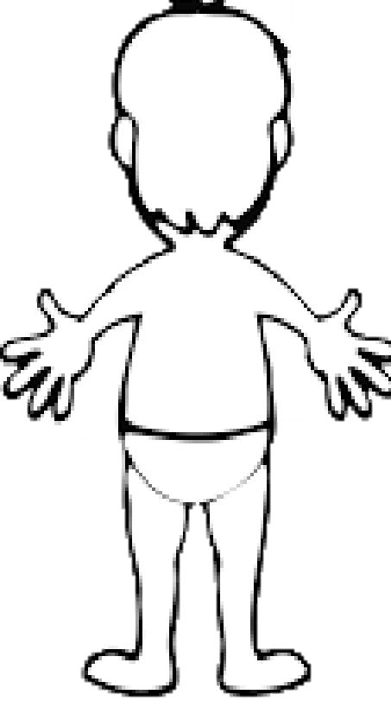
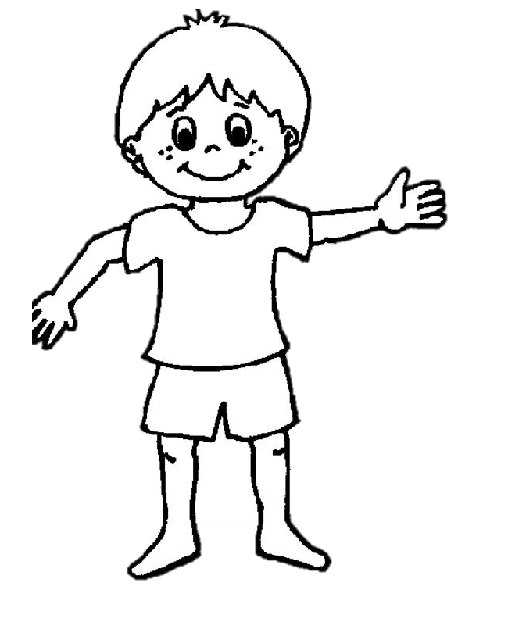

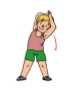
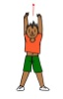
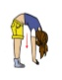
2.- Es momento de jugar; invita a un adulto de tu casa a realizar los siguientes ejercicios. (Recuerda descansar cuando desees y beber agua)

20 segundos 20 segundos 20 segundos
2 veces 2 veces 2 veces
3.- Ahora es momento de realizar 5 saltos a pies juntos. Para ello haz una línea junta tus pies detrás de ella y flecta las rodillas, realizar un impulso y marca el lugar para saber cuál fue el mejor intento.
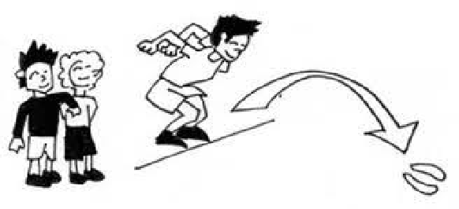

Ahora es momento de retar a un adulto a realizar 3 saltos cada uno y ver quien logra recorrer mayor distancia.
4.- A continuación debes formar un cuadrado en el suelo, ubícate al centro y con un juguete en tus manos deberás lanzarlo al lugar que un adulto te mencione.
Ejemplo: Lanzarlo al lado izquierdo, Lanzarlo al lado derecho, lanzarlo adelante, lanzarlo atrás
Puedo colocar mas complejidad escogiendo con que mano lanzar y a qué lugar.
Ejemplo: Lánzalo con la mano izquierda a la derecha.
Repítelo 15 veces

Importante: Esta guía es fundamental para el desarrollo integral del estudiante; te invito a revisar otras actividades en nuestra plataforma de instagram tallerescnt (recuerda enviar en mensaje nombre del alumno y curso para ser aceptado).

